파이썬 아나콘다설치
2022년 2월 13일 일요일
오후 4:38

파이썬기본 에서 추가로 수많은 모듈들을 추가로 포함하고 있는 아나콘다를 설치 한다.

아나콘다 사이트
Anaconda | The World's Most Popular Data Science Platform

- 아나콘다 개인에디션 선택

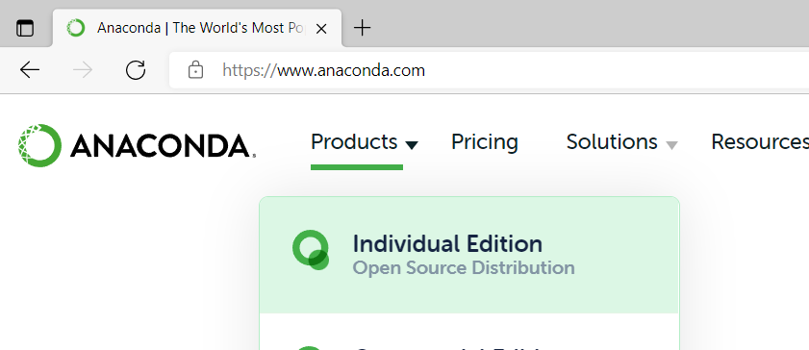

- 개인환경에 맞는 아나콘다 설치 ( 관리자권한으로 실행 )

국내 증권사가 32bit를 사용하고 있기때문에 만약 국내 증권사 api를 사용할 경우

32비트 설치를 해야함 그 외에는 64비트가 권장됨.

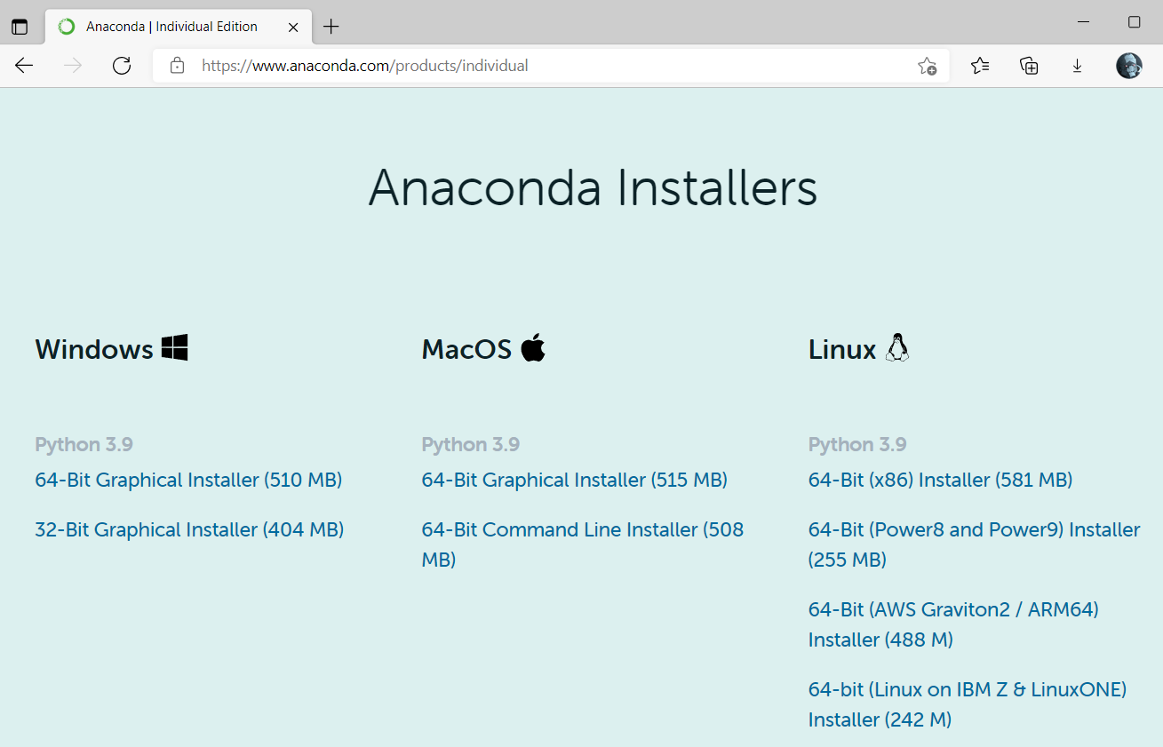

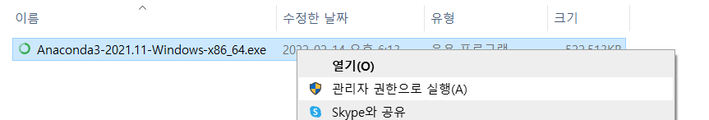

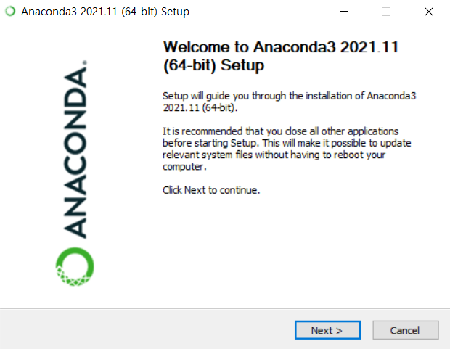

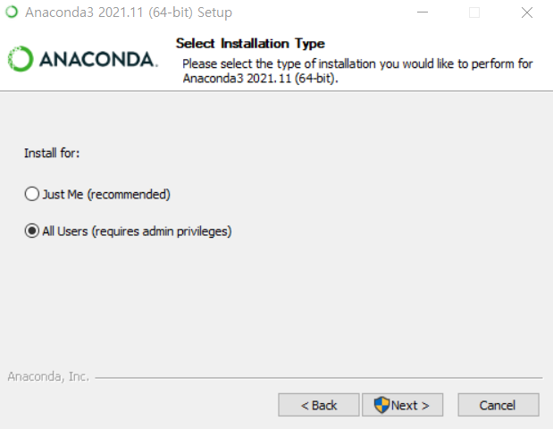

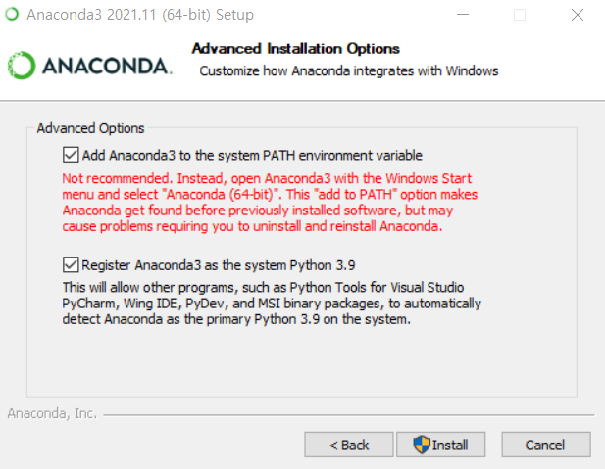

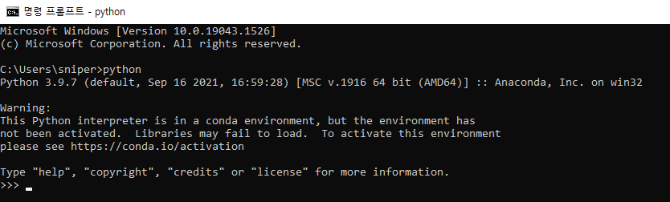

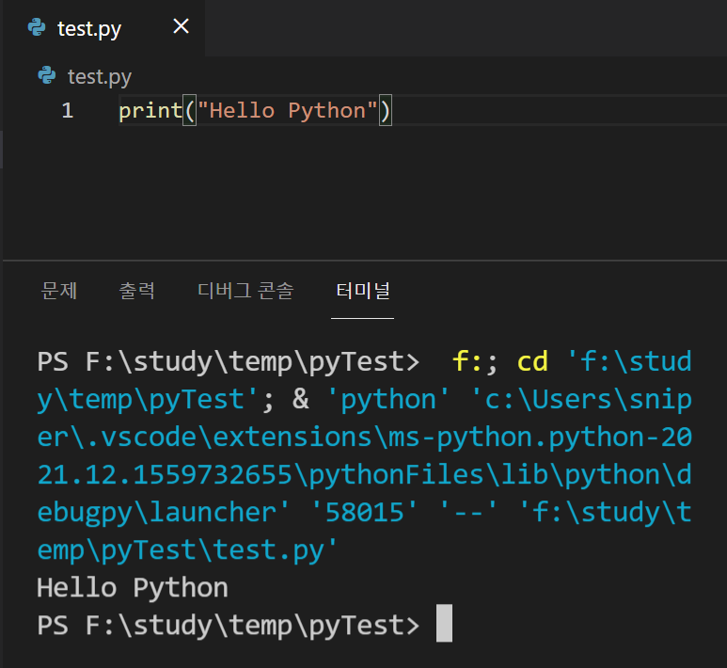

- 아나콘다 네비게이터 실행 Anaconda Navigator

